**Сушко Грыгоры Леонов (Suszko Hrehory)**

12 февраля 1792 г – крещение (НИАБ 136-13-894, лист 15, №7/1792-р (ориг)), (См. тж.: РГИА 823-2-18, лист 243об,№3/1792-р (коп)).

**НИАБ 136-13-894:** Лист 15. **Метрическая запись №7/1792-р (ориг).**

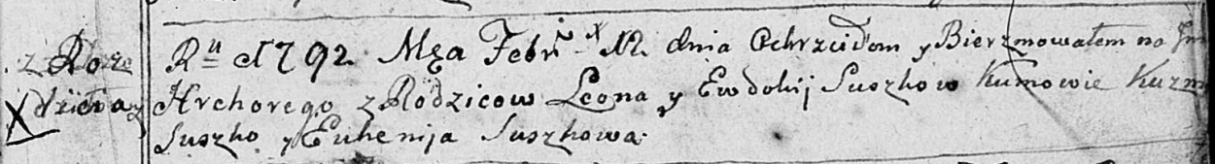

Дедиловичская Покровская церковь. 12 февраля 1792 года. Метрическая запись о крещении.

Suszko Hrehory – сын родителей с деревни Разлитье.

Suszko Leon – отец.

Suszkowa Ewdokija – мать.

Suszko Kuzma – кум.

Suszkowa Euhenija - кума.

**РГИА 823-2-18:** Лист 243об. **Метрическая запись №3/1792-р (коп).**

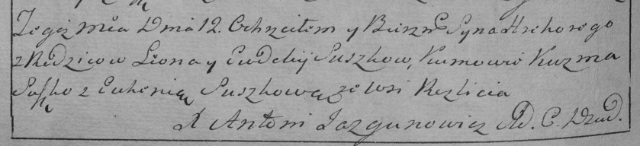

Дедиловичская Покровская церковь. 12 января 1792 года. Метрическая запись о крещении.

Suszko Hrehory – сын родителей с деревни Разлитье.

Suszko Leon – отец.

Suszkowa Eudokija – мать.

Suszko Kuzma– кум.

Suszkowa Euhenia- кума.

Jazgunowicz Antoni– ксёндз.